Endonezya İşgücü Bakanı ve AVT Genel Sekreteri
Verimliliği Arttırmak İçin Genişletilmiş İşbirliğini Görüştü

TOKYO, JAPONYA - Endonezya İşgücü Bakanı Dr. Ida Fauziyah, Asya Verimlilik Teşkilatı (AVT) Genel Sekreteri Dr. Indra Singawinata ile görüşmek üzere 30 Kasım 2022'de Tokyo'daki Asya Verimlilik Teşkilatı (AVT) Sekreterliğini ziyaret etti. Bakan Ida, AVT tarafından desteklenen ve ulusal verimliliği artırmak için iş birliğini güçlendirmeyi hedefleyen, ağırlıklı olarak Yeşil Verimliliğe (GP) odaklanan Endonezya'daki başarılı projelere atıfta bulundu.

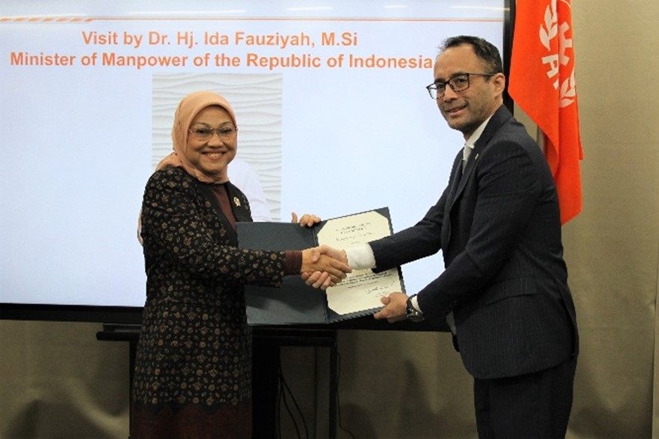
AVT Genel Sekreteri Dr. Indra P. Singawinata (sağda), Endonezya İşgücü Bakanı Dr. Ida Fauziyah'a Sorong'daki gösterim projesinin tamamlanma sertifikasını sunarken.

Endonezya hükümeti adına, AVT'nin, özellikle 2021'de tamamlanan Batı Papua, Sorong'daki TVET merkezinde PVC güneş panellerine ilişkin gösterim projelerine ve Endonezya Ulusal Verimlilik Teşkilatı'nda Verimlilik için Profesyonel Sertifikasyon Ajansı'nın oluşumu ile birlikte Yeşil Verimlilik Uzman Sertifikasyon geliştirme programına olan desteğini takdir ettiklerini belirten Bakan Ida, Endonezya'nın 2020-24 ulusal planı içerisine dahil olan konuların “İl ve sektör düzeyinde verimlilik ölçümünün formüle edilmesi, verimlilik kazançlarının paylaşımı, asgari ücret hesaplamasının verimliliğe dayalı performansı da dahil ederek yeniden formüle edilmesi; ve bir veri tabanı ve uygulama sistemi geliştirerek verimlilik ağlarının genişletilmesi” olduğunu söyledi.
"AVT, Endonezya'nın 2021-22 dönemindeki projeleri başarıyla uygulanmasından ve 2023'teki projeler için teklifler hazırlamasından memnuniyet duymaktadır" ifadelerini kullanan Genel Sekreter Dr. Indra, Endonezya'nın devam eden desteği, iş birliği ve Y kuşağı liderlerinden kırsal kalkınmaya, turizm 4.0'a ve kamu sektörü kuruluşlarında kadın liderliğine uzanan geniş bir yelpazeyi kapsayan gelecekteki programlarıyla ilgili paylaşılan fikirleri takdir ettiğini belirtti.
Asya Verimlilik Teşkilatı (AVT) Hakkında
AVT, Asya-Pasifik bölgesinde karşılıklı iş birliği yoluyla verimliliği artırmak amacıyla 1961 yılında kurulmuş hükümetler arası bir kuruluştur. AVT, politika danışmanlığı hizmetleri aracılığıyla, bir düşünce kuruluşu olarak hareket ederek, sanayi, tarım, hizmet ve kamu sektörlerinde akıllı girişimleri teşvik ederek bölgenin sürdürülebilir sosyoekonomik kalkınmasına katkıda bulunur.
AVT, üye ekonomilere gelişmiş verimlilik için ulusal stratejiler formüle etmede yardımcı olarak, üyelerde araştırma ve mükemmellik merkezleri de dahil olmak üzere bir dizi kurumsal kapasite geliştirme faaliyetleriyle bölgenin geleceğini şekillendirmektedir. Politik değildir, kar amacı gütmez ve ayrımcı değildir.
Mevcut üyeler arasında 21 ekonomi yer almaktadır: Bangladeş, Çin Cumhuriyeti, Endonezya, Fiji, Filipinler, Hindistan, Hong Kong, İran İslam Cumhuriyeti, Japonya, Kamboçya, Kore Cumhuriyeti, Lao PDR, Malezya, Moğolistan, Nepal, Pakistan, Singapur, Sri Lanka, Tayland, Türkiye ve Vietnam.

